Functioneel ontwerp Project Blok4

H-SE-DBPR1

Studiejaar 2017-2018

Opdrachtgever: Leger des Heils

Klas: 4.4

Groep: B

Studenten: Jurian 17079543, Tom 17131022, Hosny 17124204

Inhoud

Belanghebbenden en verantwoordelijkheden 3

Software ontwikkelmethode 3

Het Functioneel ontwerp 4

Use-case diagram 5

Use-cases 5

UML Klassendiagram geaggregeerde database 6

UML Klassendiagram applicatie 7

UML Klassendiagram signaal-database 8

Use-case slices 9

## Belanghebbenden en verantwoordelijkheden

De belanghebbenden voor de uitvoering van het Project zijn:

1. Het Leger des Heils

De verantwoordelijkheden:  
- aanleveren SQL-file geaggregeerde database  
- ondersteuning van het project middels dagelijkse stand-ups via Skype  
- ondersteuning van het project middels wekelijkse review-bijeenkomsten  
- controle opgeleverd werk van studenten  
- signaalfunctie niveau van studenten  
- jurering na oplevering

1. Studenten SE HHS Blok H-SE-4

De verantwoordelijkheden:

*Denk na over de verantwoordelijkheden van jullie team en zet ze hier neer.*

Wij denken dat het team verantwoordelijk is voor de inzet, werkhouding en onderlinge communicatie. Ook is het team verantwoordelijk voor het op tijd melden van calamiteiten binnen de groep of opdrachtgever.

1. Docenten en begeleiders HHS

De verantwoordelijkheden:

*Welke verantwoordelijkheden horen volgens jullie bij de docenten en begeleiders?*

Volgens ons is het de verantwoording van de docenten en begeleiders om aan te geven in welke richting het team moet gaan. Ook zijn wij van mening dat de docenten/begeleiders ervoor moeten zorgen dat de studenten de stof goed uitgelegt krijgen zodat zij deze kunnen toepassen naar de kwaliteitseisen van de opdracht gever.

## Software ontwikkelmethode

In dit project wordt in kleinere gedeelten steeds een deel opgeleverd. Er wordt niet vooraf een planning voor de gehele periode gemaakt, maar de feedback van de product owner vormt de basis.

De feedback wordt geleverd in de wekelijkse reviewmomenten waar de opgeleverde resultaten en het proces besproken worden.

## Het Functioneel ontwerp

Het Functioneel ontwerp van de applicatie voor het Leger des Heils zal ingaan op de volgende onderdelen:

1. Systeemontwikkeling voor het inlezen van de via SQL-file aangeleverde geaggregeerde database.  
  
 2. Systeemontwikkeling voor het inlezen van data vanaf beschikbaar gestelde webservices.

3. Systeemontwikkeling voor het bevragen van data middels query’s ter vergelijking met de business   
 rules

4. Systeemontwikkeling voor het wegschrijven van gevonden afwijkingen naar de signaal-database

5. Systeemontwikkeling voor het tonen van gevonden afwijkingen

Voor het opstellen van het functioneel ontwerp zijn de requirements onderverdeeld in de volgende onderdelen:

Softwarerequirements (welke functionaliteit en kwaliteit moet het systeem bezitten om te voldoen aan de behoefte van het Leger des Heils):

1. Functionaliteit: de applicatie levert de gewenste ondersteuning t.b.v. het signaleren van afwijkingen t.o.v. de business rules
2. Betrouwbaarheid: de applicatie moet functioneren zonder technische storingen
3. Efficiency: het kunnen uitvoeren van de taken met een gepaste snelheid
4. Onderhoudbaarheid: mogelijkheid tot aanpassen van het systeem naar aanleiding van fouten of gewijzigde/aanvullende behoeften.
5. Gebruiksgemak:   
   - het systeem moet een heldere terugkoppeling van meldingen en fouten geven  
   - de meldingen moeten helder omschreven zijn
6. Testbaarheid: de werking van het systeem moet eenvoudig via vooraf opgestelde testschema’s getest kunnen worden.

Businessrequirements (welke verbetering in het bestaande proces wil het Leger de Heils met dit systeem realiseren):

1. Functionaliteit:   
   - de opdrachtgever wil meldingen van afwijkingen in de database t.o.v. de business rules   
   - de opdrachtgever wil dat afwijkingen in een signaal database gezet worden
2. Bruikbaarheid: alle betrokkenen moeten kunnen werken met het systeem
3. Beveiligbaarheid: de opdrachtgever wil dat alleen geautoriseerde gebruikers toegang kunnen krijgen tot de data vanaf de beschikbaar gestelde webservices.

Userrequirements (wat wil je als gebruiker met het systeem kunnen doen):

1. Functionaliteit:   
   - de gebruiker wil de geaggregeerde database kunnen inlezen  
   - de gebruiker wil afwijkingen in de database t.o.v. de business rules kunnen zoeken  
   - de gebruiker wil afwijkingen weg kunnen schrijven naar de signaal-database  
   - de gebruiker wil afwijkingen in de dataset kunnen tonen
2. Gebruiksgemak:   
   - De gebruiker moet de geaggregeerde database kunnen bevragen  
   - De gebruiker wil een heldere terugkoppeling van meldingen en fouten krijgen  
   - Op basis van teruggekoppelde meldingen moet een gebruiker een afwijking in de dataset   
    eenvoudig kunnen identificeren, wegschrijven en tonen.
3. Testbaarheid: de gebruiker wil afwijkingen in de dataset kunnen testen

## Use-case diagram

Hier worden de userrequirements in kaart gebracht middels een Use-case diagram. Het doel van dit Use-case diagram is om een grafisch overzicht te geven van de functionaliteiten van het te ontwikkelen systeem in termen van actoren (personen of systemen die een interactie met het systeem hebben).

*Zet hier het door jullie ontworpen Use-case diagram.*

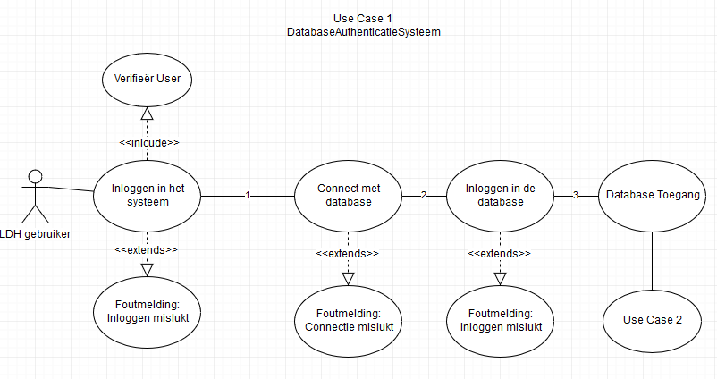

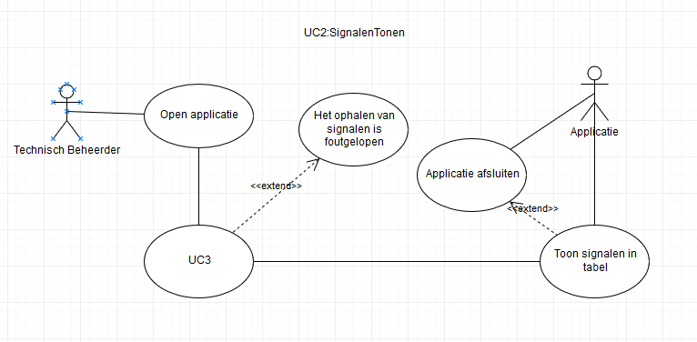

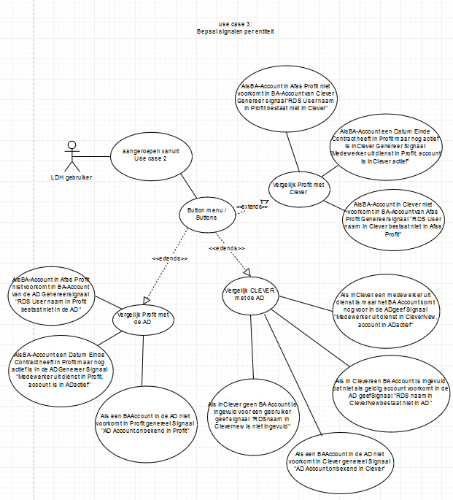

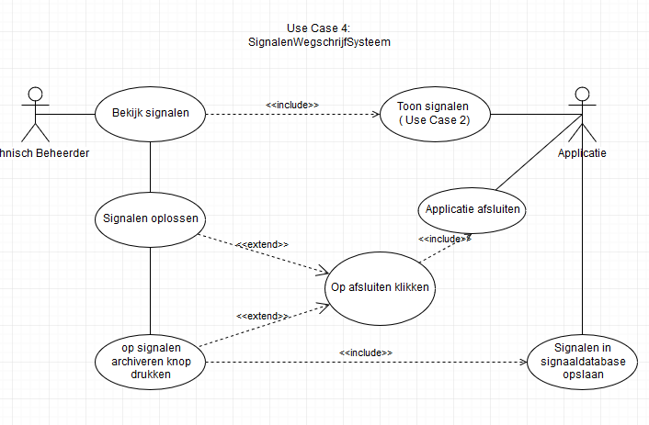

## Use-cases

In dit project worden Use-cases gebruikt voor het vastleggen van de userrequirements, ze beschrijven de manier waarop de gemaakte applicatie gebruikt wordt om het gestelde doel te behalen.

*Zet hier de traceerbare (genummerde) Use-cases die de interactie van een gebruiker met het systeem beschrijven. Deze Use-cases vormen de basis voor de testcases.*

Use Case 1:

|  |  |  |  |
| --- | --- | --- | --- |
| Use Case ID: | UseCase1InlezenDatabase | | |
| Use Case Name: | UseCase1InlezenDatabase | | |
| Created By: | Groep B | Last Updated By: | Groep B |
| Date Created: | 04/05/2018 | Date Last Updated: | 04/05/2018 |

|  |  |
| --- | --- |
| Actor: | Geauthoriseerde LDH User |
| Description: | Gebruiker heeft toegang tot gegevens in de database. |
| Preconditions: | De gebruiker heeft een authorised LDH account nodig om in te kunnen loggen. |
| Postconditions: | - |
| Priority: | Hoog. |
| Frequency of Use: | Vaak. |
| Normal Course of Events: | 1.User logt in in het systeem.  2. Systeem verbindt met database.  3. User logt in op database.  4. User heeft toegang tot database  5. Toon interface/applicatie met buttons. |
| Alternative Courses: | 1.a User kan niet inloggen op system.  1.1a Systeem geeft aan welke error er is.  2.a User kan niet met DB verbinden.  2.1a Systeem geeft aan welke error er is.  3.a User heeft geen toegang tot database  3.1a Systeem geeft aan welke error er is. |
| Notes and Issues: | - |

Use Case 2:

|  |  |  |  |
| --- | --- | --- | --- |
| Use Case ID: | Use Case 2 Tonen signalen per entiteit | | |
| Use Case Name: | Use Case 2 Tonen signalen per entiteit | | |
| Created By: | Groep B | Last Updated By: | Groep B |
| Date Created: | 07/05/2018 | Date Last Updated: | 08/05/2018 |

|  |  |
| --- | --- |
| Actor: | Geauthoriseerde LDH User, Applicatie |
| Description: | De signalen worden in tabellen getoont. |
| Preconditions: | UseCase1InlezenDatabase |
| Postconditions: | - |
| Priority: | Hoog |
| Frequency of Use: | Vaak |
| Normal Course of Events: | 1. De user opent de applicatie  2. Use Case 3  3. De user bekijkt de signalen.  4. De user sluit de applicatie af. |
| Alternative Courses: | 2.1 Het ophalen van de singalen uit de database is foutgelopen. |
| Notes and Issues: | - |

Use Case 3:

|  |  |  |  |
| --- | --- | --- | --- |
| Use Case ID: | Bepaal Signalen Per Entiteit | | |
| Use Case Name: | Use Case 3 Bepaal Signalen | | |
| Created By: | Groep B | Last Updated By: | Groep B |
| Date Created: | 08/05/2018 | Date Last Updated: | 08/05/2018 |

|  |  |
| --- | --- |
| Actor: | Geauthoriseerde LDH User |
| Description: | LDH Gebruiker krijgt een overzicht van signalen, het systeem geeft per signaal een korte descriptie van het probleem. |
| Preconditions: | Aanroep moet gedaan worden vanuit Use Case 2 (tonen signalen). |
| Postconditions: | - |
| Priority: | Hoog |
| Frequency of Use: | Vaak |
| Normal Course of Events: | Systeem vergelijkt Clever met Ad, Profit met AD en Profit met Clever en stelt zo de signalen op met bijbehorende erorr bericht. |
| Alternative Courses: | - |
| Notes and Issues: | - |

Use Case 4:

|  |  |  |  |
| --- | --- | --- | --- |
| Use Case ID: | Use Case 4 Wegschrijven Signalen | | |
| Use Case Name: | Use Case 4 Wegschrijven Signalen | | |
| Created By: | Groep B | Last Updated By: | Groep B |
| Date Created: | 08/05/2018 | Date Last Updated: | 08/05/2018 |

|  |  |
| --- | --- |
| Actor: | Geauthoriseerde LDH User, Applicatie |
| Description: | De gebruiker kan signalen wegschrijven naar de database. |
| Preconditions: | UseCase1InlezenDatabase |
| Postconditions: | - |
| Priority: | Hoog |
| Frequency of Use: | Vaak |
| Normal Course of Events: | 1. User bekijkt signalen  2. User gaat signalen oplossen  3. User archiveert de signalen  4. User sluit de applicatie af |
| Alternative Courses: | 1.1 User sluit de applicatie af  2.1 User sluit de applicatie af  3.1 User sluit de applicatie af |
| Notes and Issues: | - |

## UML Klassendiagram geaggregeerde database

*Zet hier het ontwerp (reverserse engineering)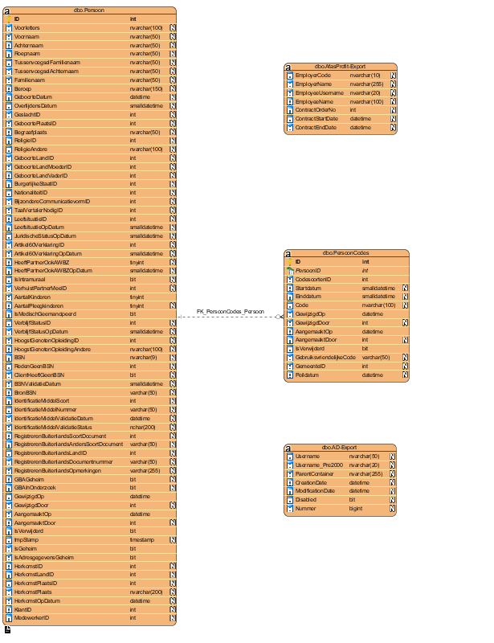*

## UML Klassendiagram applicatie

*Zet hier het ontwerp voor de applicatie.*

## UML Klassendiagram signaal-database

*Zet hier het ontwerp voor de signaal-database.*

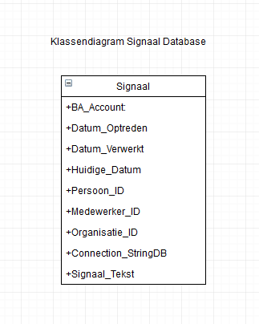

## Use-case slices

Jullie gaan de Use-cases opdelen in kleinere delen die ervoor zorgen dat je als team in overleg met de product owner kunt bepalen welke delen van de Use-case op welk moment moeten worden opgeleverd. De uitwerking van de business-rules in Use-case slices maakt het mogelijk de Use-cases op te delen in passende hoeveelheden werk.

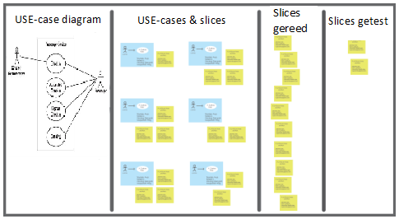

*Je gebruikt met je team een spreadsheet om de toestand van je use-case slices te bewaken*, zie onderstaand voorbeeld (let op: dit is slechts een voorbeeld!).



*Bepaal met je team de criteria voor de omvang en de complexiteit en vermeld die hier. Wat is groot/klein? En wat is hoog/middel/laag?*

Voor de betere teams is er een technische koppeling (ook wel webservice of API genoemd) beschikbaar waarmee direct gezocht kan worden in de data van het Leger des Heils.